EXERCICE LINQ UTILISATION D’UNE WINFORM

BASE DE DONNÉES UTILISÉE : Base Cave
Partie 1 : Mise en œuvre
- Créer la base CAVE dans SQLSERVER.
- Créer les tables pour cette base avec les contraintes.
- Remplir ces tables avec des valeurs.
- Créer un projet WINFORM sous Visual Studio C# 2010.
- Ajouter un nouvel élément au projet : CLASS LINQ TO SQL.
- Créer dans l’explorateur de données une nouvelle connexion à la base.
- Choisir Microsoft SQLSERVER choisir le Serveur correspondant à votre STATION, la base CAVE et ouvrir les tables.
- Les faire glisser dans l’interface, on obtient un modèle objet.
Le projet WINFORM : Etape 1 :
- Un bouton de commande
- Une listBox
- Le code dans le bouton de Commande.
- On utilise le modèle Objet pour la Base Cave.

Partie 1 : La programmation : nous allons utiliser les OBJETS du modèle:
- Créer un objet de la classe du MODELE DE LA BASE et l’initialiser.
DataClasses1DataContext cv;
cv = new DataClasses1DataContext();

- On dispose de l’ensemble de la base sous forme d’objets, nous allons pouvoir à l’aide de LINQ construire des requêtes.
EXERCICE 1 : afficher à partir d’un bouton la liste des désignation des vins de la table VIN dans une LISTBOX.
- La requête :
// Construire la requête, rechercher tous le désignations de VINS.
var liste_vins = // La Variable Querable ou Enumerable
from v in cv.vin // La Source
select v; // La Condition
Afficher la liste des vins.
Le IQueryable
Fournit les fonctionnalités permettant d'évaluer les requêtes appliquées à une source de données spécifique dont le type de données est connu.
foreach (var x in liste_vins)
{
listBox1.Items.Add(x.DesignationVin.ToString());
}

Exercice 2 :Saisir une lettre et afficher la liste des vins commençant par cette lettre dans la listBox :
Le projet WINFORM : Etape 2:
- Un bouton de commande
- Une listBox
- Une textBox pour saisir la Lettre.
- Le code dans le bouton de Commande.
- On utilise le modèle Objet pour la Base Cave.

public partial class Form1 : Form
{
DataClasses1DataContext cv;
public Form1()
{
InitializeComponent();
}
private void Form1_Load(object sender, EventArgs e)
{
cv = new DataClasses1DataContext();
}
private void button1_Click(object sender, EventArgs e)
{
// Construire la requête, rechercher tous le désignations de VINS.
// Le résultat est une collection IQuerable
string lettre = textBox1.Text;
var liste_vins = from v in cv.vin
where v.DesignationVin.StartsWith(lettre)
select v;
foreach (var x in liste_vins)
{
listBox1.Items.Add(x.DesignationVin.ToString());
}
}

Partie 3 JOINTURES : Création de jointure entre tables ;
Exercice 3 :Saisir une lettre et afficher la liste des vins commençant par cette lettre dans la listBox : puis choisir une désignation et afficher le nom des CEPAGES Correspondant à ce VIN :
Le projet WINFORM : Etape 3:
- Un bouton de commande
- Une listBox pour lister les Vins
- Une Listbox pour lister les cépages.
- Une textBox pour saisir la Lettre.
- Le code dans le bouton de Commande.
- On utilise le modèle Objet pour la Base Cave.
Table Des Vins
VIN | DESIGNATION | MILLESIME
1 | vins blancs d'or | 2001
2 | Les Ducs du Marais | 2003
3 | Daf Daf Daf | 2002
4 | Les Vins de Provence | 2001
5 | Les Vins de Bourgogne | 1998
NULL | NULL | NULL
Table Composer
VIN | CEPAGE | POURCENTAGE | Commentaire
1 | 1 | 25,0000 | Un peu Jeune
1 | 2 | 55,0000 | Donne du tonus
1 | 3 | 20,0000 | Donne du piquant
2 | 2 | 65,0000 | Un peu corsé
2 | 3 | 35,0000 | Donne du tonus
3 | 1 | 25,0000 | Un peu Jeune
3 | 3 | 75,0000 | Donne du tonus
4 | 4 | 25,0000 | Un peu Jeune
4 | 5 | 75,0000 | Donne du tonus
NULL | NULL | NULL | NULL
Table Des Cépages
CEPAGE | DESIGNATION
1 | Merlot
2 | Sauvignon
3 | Sylvaner
4 | Grenache
5 | Riesling
NULL | NULL
LE CODE AVEC LES JOINTURES ENTRE TABLES AVEC DES OPERATEURS PARTICULIERS AUX LINQ :
private void listBox1_SelectedIndexChanged(object sender, EventArgs e)
{
string designation = listBox1.SelectedItem.ToString();
//Requête Linq
var liste_cepage = from lcs in cv.cepage
join cpvc in cv.composer
on lcs.codeCepage equals cpvc.codeCepage
join vs in cv.vin
on cpvc.codeVin equals vs.codeVin
where vs.DesignationVin == designation
select lcs;
listBox2.Items.Clear();
foreach (var x in liste_cepage)
{
listBox2.Items.Add(x.LibelleCepage.ToString());
}
}
Partie 4 : Utilisation de LIKE avec LINQ ;
Exercice 4 : Saisir une chaine de caractères et afficher la liste des vins contenant cette chaine dans la listBox : puis choisir une désignation et afficher le nom des CEPAGES Correspondant à ce VIN :
Le projet WINFORM : On va introduire des Boutons Radios pour distinguer différents cas :
- Aucune lettre.
- Commençant par une chaine.
- Contenant une chaine.

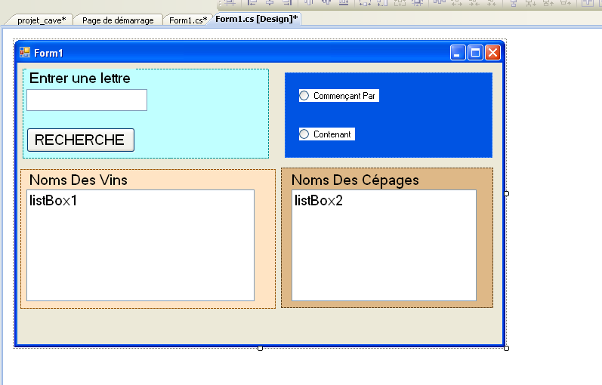

La Solution utilise le FRAMEWORK 4 :
Le Code du bouton :
// Construire la requête, rechercher tous le désignations de VINS.
// Le résultat est une collection IQuerable
string lettre = textBox1.Text;
if (textBox1.Text == string.Empty)
{
var liste_vins = from v in cv.vin
select v;
listBox1.Items.Clear();
foreach (var x in liste_vins)
{
listBox1.Items.Add(x.DesignationVin.ToString());
}
}
else
{
if (radioCp.Checked == true)
{
var liste_vins = from v in cv.vin
where v.DesignationVin.StartsWith(lettre)
select v;
listBox1.Items.Clear();
foreach (var x in liste_vins)
{
listBox1.Items.Add(x.DesignationVin.ToString());
}
}
else
{
string myPattern = "%" + textBox1.Text + "%";
// Utilisation de FRAMEWORK 4 pour sqlMethods
//Utilisation de using System.Data.Linq.SqlClient;
var liste_vins = from v in cv.vin
where SqlMethods.Like(v.DesignationVin, myPattern)
select v;
lis tBox1.Items.Clear();
foreach (var x in liste_vins)
{
listBox1.Items.Add(x.DesignationVin.ToString());
}
}

}

Partie 5 : Communication entre tables ;
Exercice 5 :
- On peut à partir d’une table communiquer avec d’autre table pour avoir des valeurs.
private void listBox1_SelectedIndexChanged(object sender, EventArgs e)
{
string designation = listBox1.SelectedItem.ToString();
//Requête Linq
var liste_cepage = from lcs in cv.cepage
join cpvc in cv.composer
on lcs.codeCepage equals cpvc.codeCepage
join vs in cv.vin
on cpvc.codeVin equals vs.codeVin
where vs.DesignationVin == designation
select lcs;
// RECHERCHE DU STOCK
var liste_stock = from bt in cv.bouteille
join embt in cv.embouteiller
on bt.typeBouteille equals embt.typeBouteille
join vs in cv.vin
on embt.codeVin equals vs.codeVin
where vs.DesignationVin == designation
select embt;
listBox2.Items.Clear();
foreach (var x in liste_cepage)
{
listBox2.Items.Add(x.LibelleCepage.ToString());
}
listBox3.Items.Clear();
foreach (var x in liste_stock)
{
listBox3.Items.Add(x.QteStock.ToString() + " Bouteilles de Contenance "+ x.bouteille.contenance.ToString() + " Cl"+ "Au Prix de "+x.PrixBase.ToString());
}
}

